**LAPORAN PRAKTIK KERJA INDUSTRI (PRAKERIN)**

**DI PT TAKA PRECISION MANUFAKTURING**

**INDONESIA**

**“PEMBUATAN *Rotor Blade*”**

*Disusun sebagai salah satu syarat untuk mengikuti Uji Kompetensi*

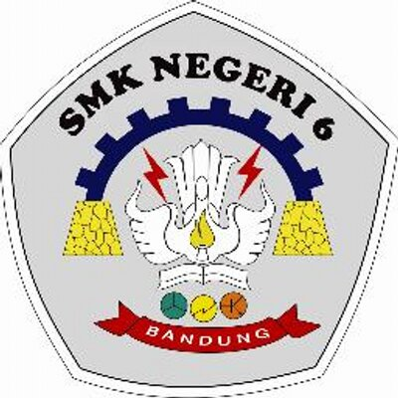

Disusun Oleh :

**Nama : DAFFA ALBARI ZEIN**

**NIS : 117180801**

**Kelas : XII TPM-4**

**PAKET KEAHLIAN TEKNIK PEMESINAN**

**SEKOLAH MENENGAH KEJURUAN NEGERI 6 BANDUNG**

**2019**

# LEMBAR PENGESAHAN DUNIA USAHA / DUNIA INDUSTRI

Laporan Praktik Kerja Industri (Prakerin) yang disusun oleh :

Nama : DAFFA ALBARI ZEIN

NIS :117180683

Kelas : XII TPM 4  
Kompetensi Keahlian : Teknik Pemesinan

Nama Perusahaan : **PT. TAKA PRECISION MANUFACTURING INDONESIA**

Jl. Raya Cinunuk No. 274 Kab. Bandung

Tanggal Pelaksanaan : 02 Januari 2019 – 31 Maret 2019

Yang Berjudul :

**PEMBUATAN *Rotor Blade***

Telah Disetujui dan Disahkan pada

Hari :.......................

Tanggal :......................

|  |  |
| --- | --- |
| **Koordinator Prakerin/HR Manager,**  Yayan Rusdian | **Pembimbing,**  Dedi |

HR Manager

**LEMBAR PENGESAHAN SEKOLAH**

Laporan Praktik Kerja Industri (Prakerin) yang disusun oleh :

Nama : DAFFA ALBARI ZEIN

NIS :117180801

Kelas : XII TPM 4  
Kompetensi Keahlian : Teknik Pemesinan

Nama Perusahaan : **PT. TAKA PRECISION MANUFACTURING INDONESIA**

Jl. Raya Cinunuk No. 274 Kab. Bandung

Tanggal Pelaksanaan : 02 Januari 2019 – 31 Maret 2019

Yang Berjudul :

**PEMBUATAN *Rotor Blade***

Telah Disetujui dan Disahkan pada

Hari :.......................

Tanggal :........................

**Kepala Kompetensi Keahlian**  **Pembimbing**  
**Teknik Pemesinan**

Asep Irwan Suherman, S.Pd Harry Lukman Kurniawan, S.Pd

NIP. 19720513 200604 1 015 NIP. -

**Mengetahui,  
Kepala Sekolah**

Drs. H.R Muhammad Lukman, M.Si  
NIP.19611027 198803 1 007

# KATA PENGANTAR

Puji syukur atas kehadirat Allah SWT yang telah melimpahkan rahmat dan hidayah-Nya yang telah memberikan banyak kesempatan, sehingga penulis dapat menyelesaikan laporan Prakerin (Praktek Kerja Industri) bagi siswa SMK Negeri 6 Bandung pada Dunia Usaha, Dunia Industri dalam meningkatkan *soft skill* siswa.Dalam penyusunan laporan ini, penulis menyadari sepenuhnya bahwa selesainya laporan Prakerin ini tidak terlepas dari dukungan, serta bimbingan dari berbagai pihak, oleh karenanya, penulis menyampaikan ucapan terima kasih antara lain kepada :

1. Bapak Drs. H.R. Muhammad Lukman, M.Si selaku kepala sekolah SMK Negeri 6 Bandung.
2. Bapak Asep Irwan Suherman S.Pd Selaku Kepala Kompetensi Keahlian Teknik Pemesinan SMK Negeri 6 Bandung.
3. Bapak Harry Lukman Kurniawan S.Pd Selaku Pembimbing Dalam Menyusun Laporan
4. Bapak Asep Fauzi, Selaku Wali Kelas.
5. Bapak Dedi, selaku Pembimbing di PT. TAKA PRECISION MANUFACTURING INDONESIA.

Penyusunan Laporan Praktek Kerja Industri (Prakerin) ini disusun dengan sebaik-mungkin, namun masih saja terdapat kekurangan didalam penyusunannya, oleh karena itu saran dan kritik yang sifatnya membangun untuk penyempurnaan penulisan laporan ini. Penulis mengharapkan semoga selesainya laporan ini dapat memberikan manfaat bagi penulis khususnya dan pembaca umumnya dan semoga apa yang telah merka berikan mendapatkan balasan dari Allah SWT, Amiin.

Bandung,31 Maret 2019

Penulis

**DAFTAR ISI**

|  |  |  |
| --- | --- | --- |
| **LEMBAR PENGESAHAN SEKOLAH**…………………………………  **LEMBAR PENGESAHAN INDUSTRI**…………………………………  **KATA PENGANTAR**................................................................................  **DAFTAR ISI** ...............................................................................................  **DAFTAR TABEL**.......................................................................................  **DAFTAR GAMBAR**...................................................................................  **BAB I PENDAHULUAN**   1. Latar Belakang....................................................................... 2. Maksud dan Tujuan........................................................................... 3. Waktu dan tempat pelaksanaan prakekerin....................................... 4. Sistematika Penulisan Laporan.........................................................   **BAB II PROFIL PERUSAHAAN**  2.1 Sejarah Perusahaan..........................................................................  2.2 **Visi/Misi Perusahaan ……………………………………………..**  2.3 Keadaan Umum/Struktur Organisasi...............................................  2.3.1 Struktur Organisasi..................................................................  2.3.2 Keadaan Umum.......................................................................  2.3.3 Barang yang telah diproduksi..................................................  2.4 Kegiatan Perusahaan/Proses Produksi.............................................  2.4.1 Prosedur Kerja .......................................................................  2.4.2 Pemasaran ...............................................................................  **BAB III LANDASAN TEORI**   * 1. Turbin ....................................................................................   2. Rotor …………………………………………………………….      1. Pengertian ID Fan …....……………………………………   3. Proses Produksi.................................................................................   3.2.1 Penyiapan Bahan dan alat yang digunakan...........................  3.2.2 Langkah Produksi.................................................................  3.4 Kegiatan Prakerin...........................................................................  **BAB IV. KESIMPULAN DAN SARAN**  4.1 Kesimpulan......................................................................................  4.2 Saran................................................................................................  **DAFTAR PUSTAKA**..................................................................................  **LAMPIRAN** | I  ii  iii  iv  vi  vii  1  1  2  3  4  5  6  6  6  7  7  7  7  8  8  9  9  10  10  16  17  17  18 |  |

**DAFTAR TABEL**

Tabel 1.1. Jam Kerja Siswa Prakerin................................................................... 2

Tabel 3,3 Kegiatan Prakerin.......................................................................... 15

**DAFTAR GAMBAR**

Gambar 2.1. Struktur Organisasi............................................................... 6

Gambar 3.1 Prinsip Kerja........................................................................... 9

Gambar 3.2 ID Fan................................................................................... 9

Gambar 3.1. Las listrik................................................................................ 9

Gambar 3.1. Mesin gerinda tangan............................................................. 10

Gambar 3.1. Alat-alat dan perlengkapan pelindung diri............................... 12

Gambar 3.2. Pekerjaan menggurinda ........................................................ 13

Gambar 3.3 Pekerjaan Pengelasan ........................................................ 13

Gambar 3.4 Pekerjaan menggerinda permukaan  *.............*.......................... 14

Gambar 3.5 Benda Kerja ID Fan ............................................................ 14

**BAB I**

**PENDAHULUAN**

* 1. **Latar Belakang Pelaksanaan Prakerin**

Prakerin bagi siswa SMK adalah untuk mengetahui lebih dini dari lingkungan kerja sesuai dengan bidangnya, tidak hanya kompetensi yang dibutuhkan, tetapi juga *social skill* bagaimana berinteraksi dengan sesama teman, bawahan, atasan, menyampaikan pesan, perintah, dll.

Sedangkan yang dimaksud Praktek Kerja Industri adalah suatu bentuk penyelenggaraan pendidikan keahlian profesional yang memadukan secara sistematik dan sinkron program pendidikan di sekolah dan program penguasaan keahlian yang diperoleh melalui kegiatan bekerja langsung di dunia kerja secara terarah untuk mencapai suatu tingkat keahlian profesional tertentu. Pelaksanaan kegiatan prakerin merupakan kegiatan Sekolah Menengah Kejuruan.

Prinsip-prinsip Pelaksanaan :

1. Prakerin pada dasarnya merupakan kegiatan sekolah, yang harus dilaksanakan oleh setiap peserta Diklat dan individu.
2. Prakerin terutama diarahkan agar peserta Diklat dapat :
3. Memperoleh dan memperluas kemampuan profesional kejuruan.
4. Menghargai suasana (iklim) kerja dalam situasi yang sesungguhnya.
5. Dengan pengaturan organisasi dan pola penyelenggaraan pendidikan SMK dapat menyelenggarakan proses belajar mengajar atau seluruh komponen kejuruan dalam bentuk latihan kerja di dunia kerja.
   1. **Maksud dan Tujuan Prakerin**
6. Meningkatkan pemahaman dan memantapkan serta mengembangkan ilmu Peserta Diklat yang di dapat disekolah dan menerapkan di dunia usaha dan dunia industri.
7. Meningkatkan mutu dan relevansi pendidikan kejuruan.
8. Meningkatkan keterampilan berupa penguasaan kemampuan profesional kejuruan.
9. Mengenalkan kepada peserta Diklat aspek-aspek usaha yang potensial di dunia usaha / dunia industri.
10. Membekali Peserta Diklat dengan pengalaman kerja yang sebenarnya.
11. Mengharapkan terjadinya penerapan perkembangan teknologi dari dunia usaha / dunia industri ke sekolah atau sebaliknya.
12. Agar peserta Diklat mampu bersosialisasi dengan dunia industri.
13. Menghasilkan tamatan yang memiliki pengetahuan, keterampilan, dan etos kerja yang sesuai dengan tuntutan lapangan kerja.
14. Menghasilkan tamatan yang memiliki pengetahuan, keterampilan dan sikap yang menjadi bekal dasar pengembangan dirinya secara berkelanjutan.
15. **Waktu dan Tempat pelaksanaan Prakerin**Waktu pelaksanaan : Januari s.d Maret 2019  
    Tanggal : 02 Januari 2019 – 31 Maret 2019  
    Tempat Prakerin : **PT. TAKA PRECISION MANUFACTURING**

**INDONESIA**  
Alamat Prakerin : Jl. Raya Cinunuk No. 274 Kab. Bandung

|  |  |  |  |
| --- | --- | --- | --- |
| **Hari** | **Masuk** | **Istirahat** | **Pulang** |
| **Senin** | 08.00 | 12.00-13.00 | 17.00 |
| **Selasa** | 08.00 | 12.00-13.00 | 17.00 |
| **Rabu** | 08.00 | 12.00-13.00 | 17.00 |
| **Kamis** | 08.00 | 12.00-13.00 | 17.00 |
| **Jumat** | 08.00 | 12.00-13.00 | 17.00 |
| **Sabtu /Minggu** | LIBUR | | |

Tabel 1.1. Jam Kerja Siswa Prakerin

**1.4 Sistematika Penulisan Laporan**

**BAB I PENDAHULUAN**

1. Latar Belakang
2. Maksud dan Tujuan
3. Waktu dan tempat pelaksanaan prakerin
4. Sistematika Penulisan Laporan

**BAB II PROFIL PERUSAHAAN**

1. Sejarah Perusahaan
2. **Visi/Misi Perusahaan**
3. Keadaan Umum/Struktur Organisasi

2.3.1 Struktur Organisasi

2.3.3 Keadaan Umum

2.3.4 Barang yang telah diproduksi

2.4 Kegiatan Perusahaan/Proses Produksi

2.4.1 Prosedur Kerja

2.4.2 Pemasaran

**BAB III LANDASAN TEORI**

3.1 Turbin

3.2 *ID Fan*

3.2.1 Pengertian *ID Fan*

3.3 Proses Produksi

3.3.1 Penyiapan Bahan dan Alat yang di gunakan

3.32 Langkah Produksi

3.4 kegiatan Prakerin

**BAB IV PENUTUP**4.1 Kesimpulan  
4.2 Saran

**DAFTAR PUSTAKA**

**LAMPIRAN**

**BAB II**

**PROFIL PERUSAHAAN**

1. **Sejarah Perusahaan**

**Taka Group** adalah kesatuan perusahaan di bawah **TAKA Indonesia** sebagai perusahaan holding (2009), dengan anak perusahaan sebagai berikut:

**1.**[TAKA Turbo (TAKA Turbomachinery Indonesia)](http://taka.co.id/takaindo/index.php/pt-taka-turbomachinery-indonesia) - 1999

**2.**[TAKA Precision (TAKA Precision Manufacturing Indonesia)](http://taka.co.id/takaindo/index.php/taka-precisions) - 2008

**3.**[TAKA Hydrocore (TAKA Hydrocore Indonesia)](http://taka.co.id/takaindo/index.php/pt-taka-hydrocore) - 2010

**4.**[TAKA Geodrill (TAKA Geodrill Indonesia)](http://taka.co.id/takaindo/index.php/pt-taka-geodrill) - 2016

**Jasa**

* 1. Service dan Maintenance berputar peralatan seperti: Turbin Gas, Turbin Uap, pompa sentrifugal, sentrifugal Compressor dan kinerja turbomachinery.Highly terampil lainnya dalam perbaikan workshop kami, di tempat perbaikan, dan juga perbaikan layanan lapangan.
  2. Bagian *Manufacturing turbomachinery* (pompa, turbin, kipas, dll), Industri bagian aplikasi (Molding meninggal, perlengkapan, dll), Perbaikan dan pembuatan komponen Gearbox dan Fabrikasi lainnya.
  3. Memberikan eksplorasi, geoteknik, hidrogeologi, lingkungan dan air sumur karya pengeboran.
  4. Menyediakan kapal Geoteknik, survei Geofisika, dan dukungan lepas pantai. Sepenuhnya kemampuan untuk Kapal Service & Cargo Pompa, Deck / Hull Peralatan, Radio & Peralatan Navigasi dan Tabungan Hidup & Industri Keselamatan terkait Kami melayani berbagai industri sebagai berikut:
* Power Generator, Kilang Minyak & Gas, Petro Pabrik Kimia, Pupuk, dll.
* Industri Semen, Otomotif, Elektronik, Alat Berat, dll.
* industri pertambangan, perusahaan oilandgas, kontraktor Infrastruktur, konsultan / perusahaan surveyor, dll.

**TAKA Precision Manufacturing Indonesia** didirikan pada tahun 1999 di Bandung, Provinsi Jawa Barat, Indonesia.Memberikan Manufacturing bagian turbomachinery, Industri bagian aplikasi, Perbaikan dan pembuatan komponen Gearbox Dan Fabrikasi. Bersertifikat dengan ISO 9001 - 2008 Sistem Mutu untuk mendukung semua industri diperlukan.

### ****Visi Misi Perusahaan****

**Visi:**

“Untuk menjadikan perusahaan yang terpercaya di Teknik Jasa & Manufaktur untuk Rotating Equipment di Indonesia.”

**Misi:**

* 1. Menyediakan tingkat tinggi kepuasan pelanggan.
  2. Tumbuh potensi bakat penuh dan keahlian.
  3. Memberikan Operational Excellence.

1. **Keadaan Umum/Struktur Organisasi**

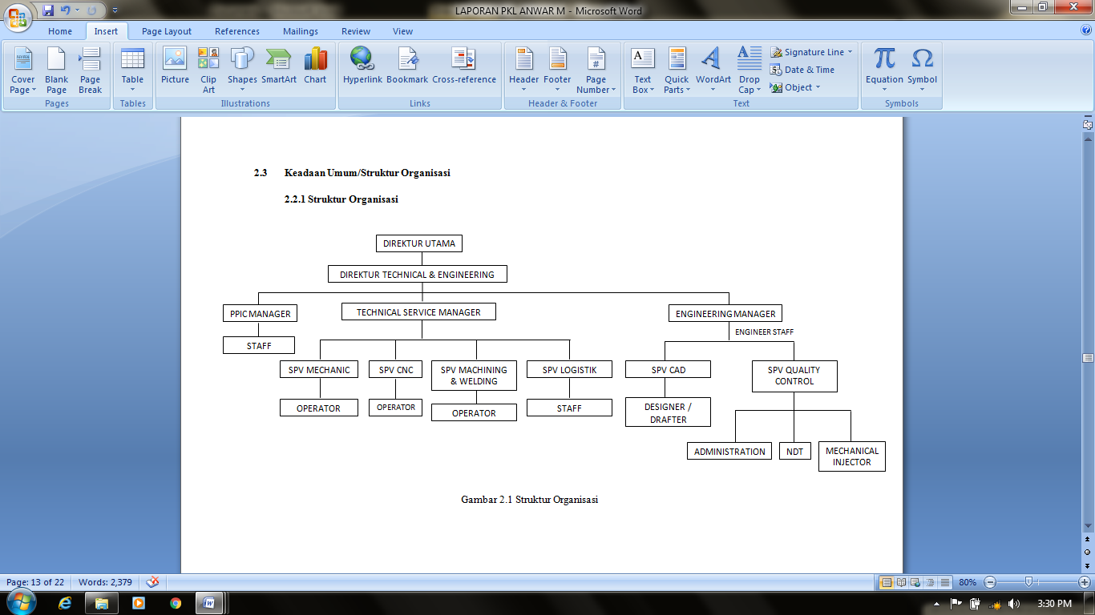**2.3.1 Struktur Organisasi**

**Gambar 2.1 Struktur Organisasi**

**2.3.2 Keadaan Umum**

Fungsi Perusahaan :

* Manufacturing turbomachinary: bagian pompa, Turbin, Fan
* Manufacturing Industrian bagian: Molding die, Fixture
* Perbaikan dan pembuatan bagian Gearbox

Mesin-mesin dan peralatan usaha:

* CNC Machine 4 Axis
* Mesin CNC 3 Axis, 2 unit
* CMM: Mengukur Koordinat Mesin
* Kapasitas besar Mesin Vertical Lathe
* Kapasitas besar Mesin Horizontal Lathe
* **NDT** & peralatan inspeksi khusus

Office & Workshop lebih dari 2000 m2 yang terletak di Bandung Timur. Didukung olehtoko Machining, dilengkapi dengan peralatan mesin khusus

**2.3.3 Barang yang telah di Produksi**

1. Pump Parts
2. Turbine Parts
3. Shaft
4. Turbine Blade
5. ID Fan
6. **Kegiatan Perusahaan/ Proses Produksi**

**2.3.1 Prosedur Kerja**

1. Pembuatan gambar kerja.
2. Setelah gambar kerja jadi, order bahan baku.
3. Setelah bahan baku datang penyiapan bahan sebelum dikerjakan.
4. Lakukan langkah - langkah produksi seperti membubut dan pengeboran.
5. Barang yang sudah dilakukan pembubutan dan pengeboran itu lalu dicat.
6. Setelah dicat, masuk ke tahap QC barangkali ada pengecatan yang tidak sempurna.
7. Setelah itu barang melalui proses perakitan.
8. Menghindari barang yang cacat maka dilakukan lagi dengan proses QC
9. Setelah itu barang dipacking dan terakhir setelah dipacking barang siap untuk dikirim
   * 1. **Pemasaran**

PT. TAKA PRECISION MANUFACTURING INDONESIA didalam memasarkan produk- produknya melakukan pemasaran sendiri melalui tempat produksinya dan mendatangi konsumen secara langsung, atau dengan alternative lain yaitu, melalui telepon, e-mail, atau kontak person.

**BAB III**

**LANDASAN TEORI**

**3.1 Turbin**

Turbin uap menggunakan media uap air sebagai fluida kerjanyan. Banyak digunakan untuk pembangkit tenaga listrik. Prinsip dari turbin ini adalah untuk mengkonversi energi panas dari uap air menjadi energi gerak yang bermanfaat berupa putaran rotor.

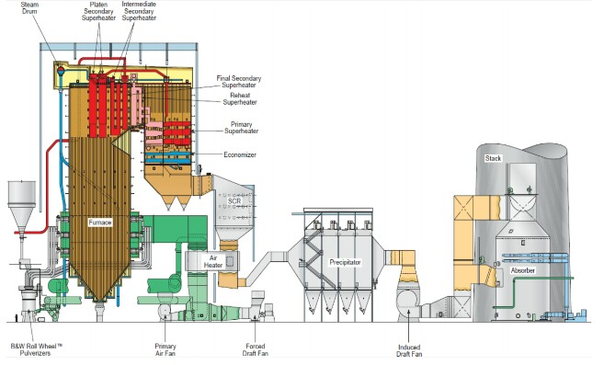

Gambar 3.1 prinsip kerja

**3.2 *Rotor Blade***

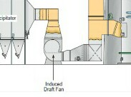

Gambar 3.2 *Rotor*

**3.1.1 Pengertian *Rotor***

**Rotor**adalah merupakan elemen yang berputar, pada rotor terdapat kutub-kutub magnet dengan lilitan-lilitan kawatnya dialiri oleh arus searah. Kutub magnet rotor terdiri dua jenis yaitu :

Rotor kutub menonjol (salient), adalah tipe yang dipakai untuk generator-generator kecepatan rendah dan menengah .

Rotor kutub tidak menonjol atau rotor silinder digunakan untuk generator-generator turbo atau generator kecepatan tinggi.

Alat alat yang digunakan dalam proses ini;

1. Mesin Las listrik

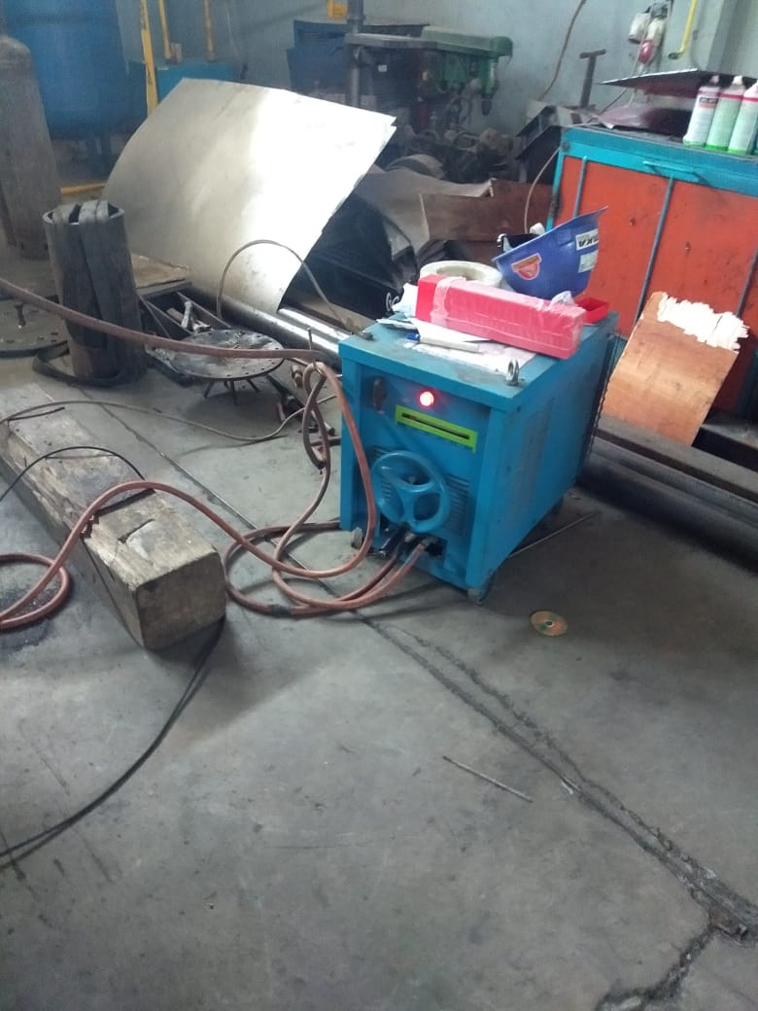

Gambar 3.1 Las listrik

Las listrik Busur umumnya disebut las listrik adalah salah satu cara menyambungkan logam dengan menggunakan nyalanya busur listrik yang diarahkan ke permukaan logam yang akan disambung. Elektroda atau logam

1. Gerinda tangan salah satu mesin perkakas yang digunakan untuk mengasah/memotong ataupun menghaluskan permukaan benda kerja

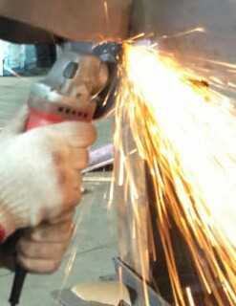

Gambar 3.1 mesin gerinda tangan

1. alat perkakas tangan seperti Palu martil,,dan kayu balok

* palu martil sebagai alat bantu untuk memudahkan memisahkan atau membuka baling baling id fan pada mangkuknya.
* Kayu balok sebagai alat bantu agar tidak rusak benda kerja id fan saat dipukul.

1. **Proses Produksi**

**3.2.1 Penyiapan Bahan dan alat-alat keselamatan yang digunakan**

* Bahan yang disiapkan adalah:
* Plat baja dengan ketetebalan 20mm

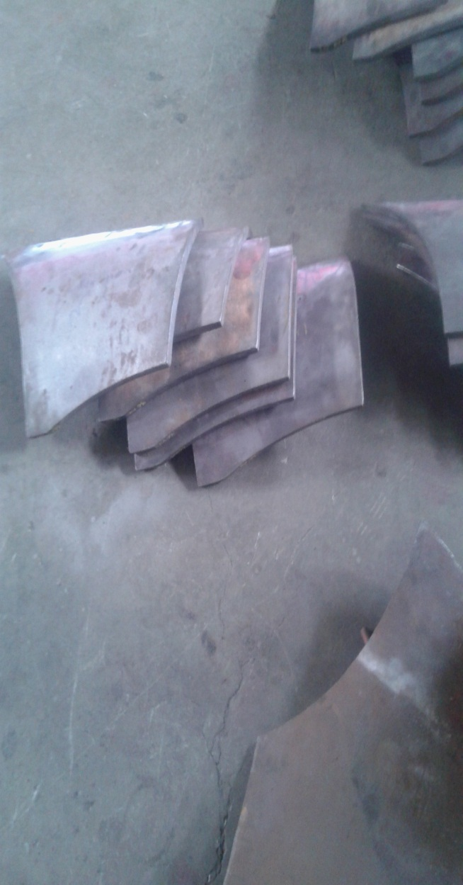

* alat pelindung diri :

Kedok las Helm safety



Kacamata safety

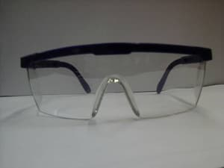

Sarung tangan Sepatu safety

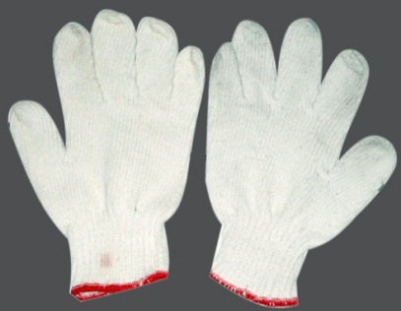 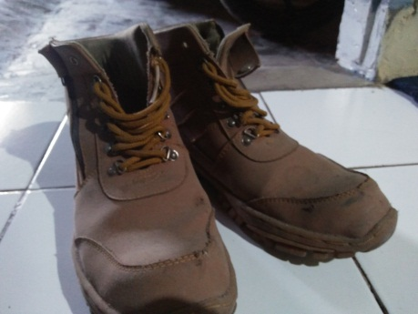

Gambar 3.1 Alat-alat dan perlengkapan pelindung diri

* + 1. **Langkah Produksi**

Langkah- langkah produksi yang dilakukan untuk pembuatan *ID Fan* adalah sebagai berikut :

1. Memisahkan ID Fan dari bowl atau mangkuk baling –baling dengan cara di gerinda

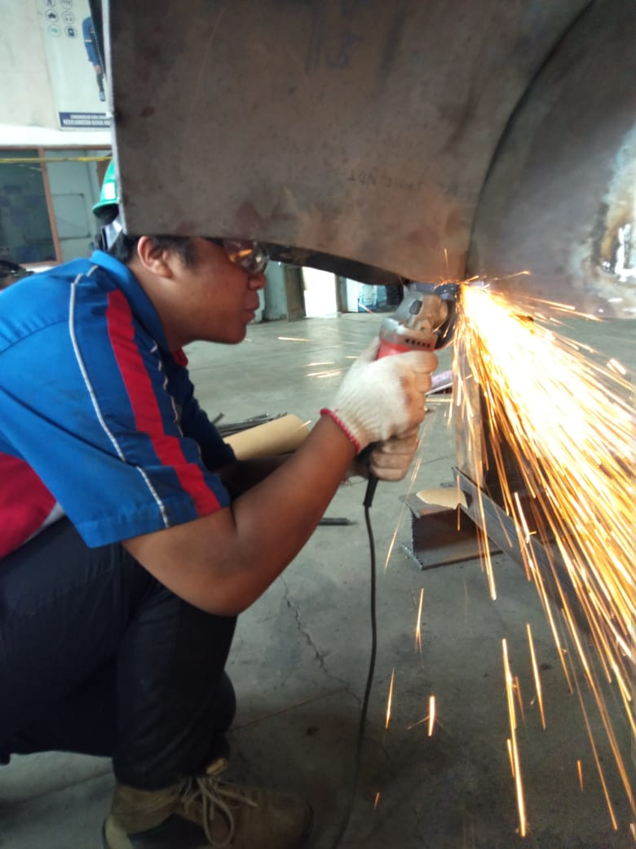

Gambar 3.2 Pekerjaan Menggerinda

1. Melakukan pengelasan yang bertujuan untuk menambal crack atau lubang pada ID Fan

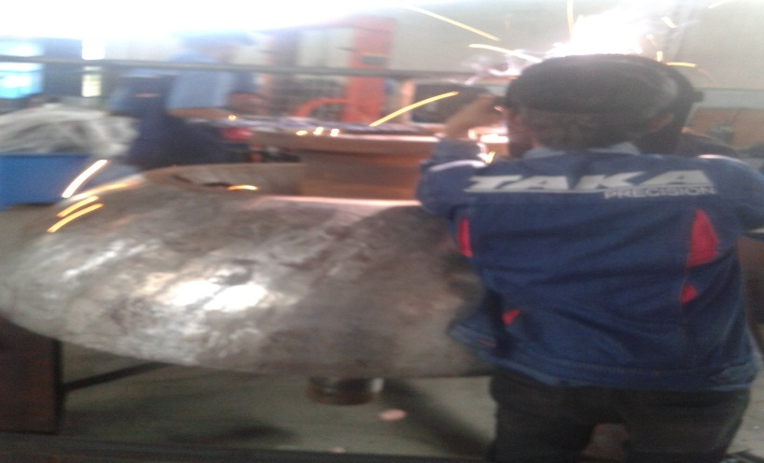

Gambar 3.2 Pekerjaan pengelasan

1. Melakukan proses menggerinda yang bertujuan meratakan permukaaan ID Fan setelah melewati tahap pengelasan

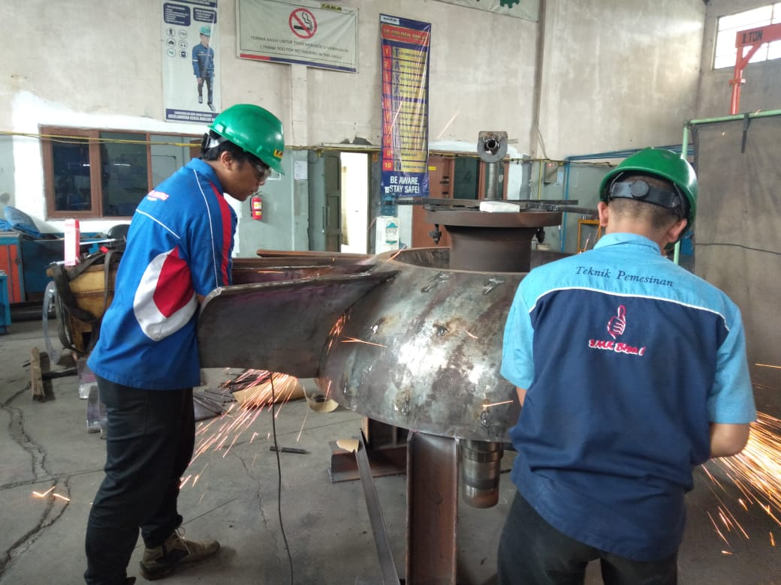

Gambar 3.2 Pekerjaan Menggerinda permukaan

1. Melakukan pengecekan oleh QC dengan NDT *(Non Destructive test)*
2. Mengganti semua baling baling id fan yang sudah ada
3. Menimbang satu persatu baling baling ID Fan yang bertujuan untuk keseimbangan sehingga tidak mempengaruhi laju baling baling

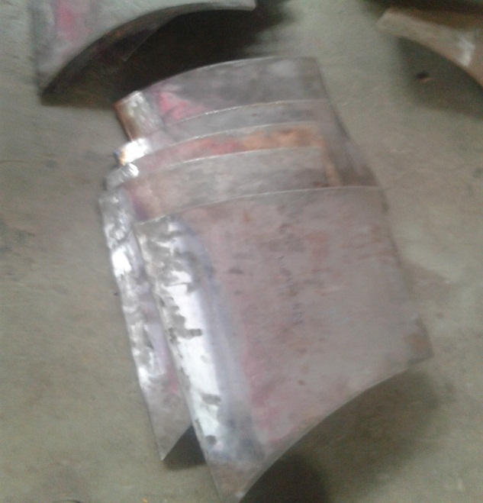

Gambar 3.2 Benda Kerja ID Fan

1. Setelah melakukan pengecekkan ID Fan dipasangkan kembali pada bowl dengan cara pengelasan
2. Melakukan pengecetan

Proses finishing :

1. Proses finishing yang pertama kali ialah membersihkan sisa pengelasan yang tidak rapih dan membersihkan dengan menggunakan gerinda tangan
2. Setelah selesai benda kerja kemudian di cat

## 3.3 Kegiatan Prakerin

#### Tabel 3.3 Kegiatan Prakerin di PT. TAKA PRECISION MANUFACTURING INDONESIA Selama 3 Bulan

|  |  |  |  |  |
| --- | --- | --- | --- | --- |
| **No** | **Kegiatan** | **Hari** | **Minggu** | **Bulan** |
| 1 | Menggerinda | 1 | 5 | 10 |
| 2 | Las listrik | 2 | 1 | 2 |
| 3 | Frais | 1 | 2 | 4 |
| 4 | mengeTap | 4 | 1 | 4 |
| 5 | Membubut | 6 | 2 | 12 |
| 6 | Clening pump part | 6 | 2 | 12 |
| 7 | Assembly | 3 | 1 | 3 |

**BAB IV**

**PENUTUP**

**4.1 Kesimpulan**

*ID Fan* Berfungsi untuk memberikan tekanan besar negative *(vacuum pressure)* pada boiler serta mentransfer flu gas sisi pembakaran dari boiler menuju ke stack/chimney. Boiler atau ketel uap berfungsi untuk memanaskan air dengan menggunakan panas dari hasil pembakaran bahan bakar, panas hasil pembakaran dialirkan ke air sehingga menghasilkan steam(uap air yang memiliki temperatur tinggi).

**4.2 Saran**

Beberapa saran yang dapat diberikan penulis adalah sebagai berikut :

1. Fasilitas safety perusahaan mohon lebih diperhatikan
2. Dalam proses prakerin diharapkan pihak perusahaan dapat mengkoordinat lebih baik lagi sehingga siswa pun dapat melaksanakan prakerin lebih terkontrol.

**DAFTAR PUSTAKA**

<https://Artikel-teknologi.com\>

<https://www.Taka.co.id.com>

**LAMPIRAN**

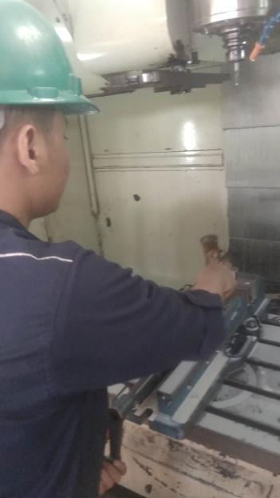

|  |  |
| --- | --- |
| Pemasangan *Rotor* |  |

|  |  |
| --- | --- |
|  |  |

|  |  |
| --- | --- |
|  |  |

|  |  |
| --- | --- |
|  |  |